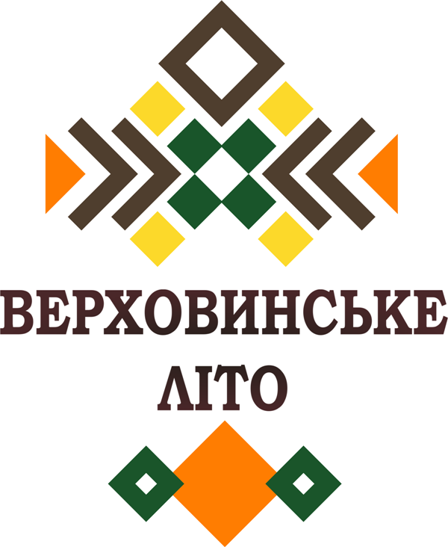
Запрошуємо

Партнерів проєкту
«Світ Карпатських розет - заходи зі збереження унікальності культури Карпат»

до участі у молодіжному етнофестивалі

«ВЕРХОВИНСЬКЕ ЛІТО»
19-20 червня 2021 року
с. Колочава, Хустський район,
Закарпатська область

*Захід організовано у рамках проєкту “Світ Карпатських розет – заходи зі збереження унікальності культури Карпат”, що реалізується за фінансової підтримки Європейського союзу в рамках Програми транскордонного співробітництва Польща – Білорусь – Україна 2014-2020.
Захід “Верховинське літо” має на меті промоцію культурної та історичної спадщини Карпат (традицій, ремесел, звичаїв, музики, архітектури). Програма заходу додається.
Просимо підтвердити участь у заході. У випадку виникнення додаткових запитань просимо звертатись
до п. Марії Шeтелі, начальника відділу туризму та комунікацій Колочавської сільської ради за тел. +380971773204 або на
e-mail: kolsr@ukr.net.
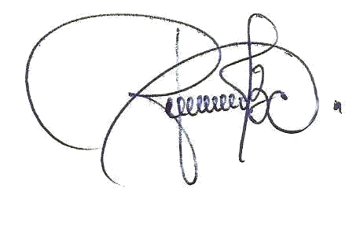

__________________
Василь ХУДИНЕЦЬ,
Колочавський
сільський голова

